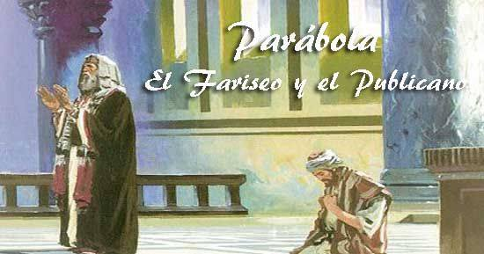
Evanxeo
26-outubro-2025
30º ORDINARIO-C
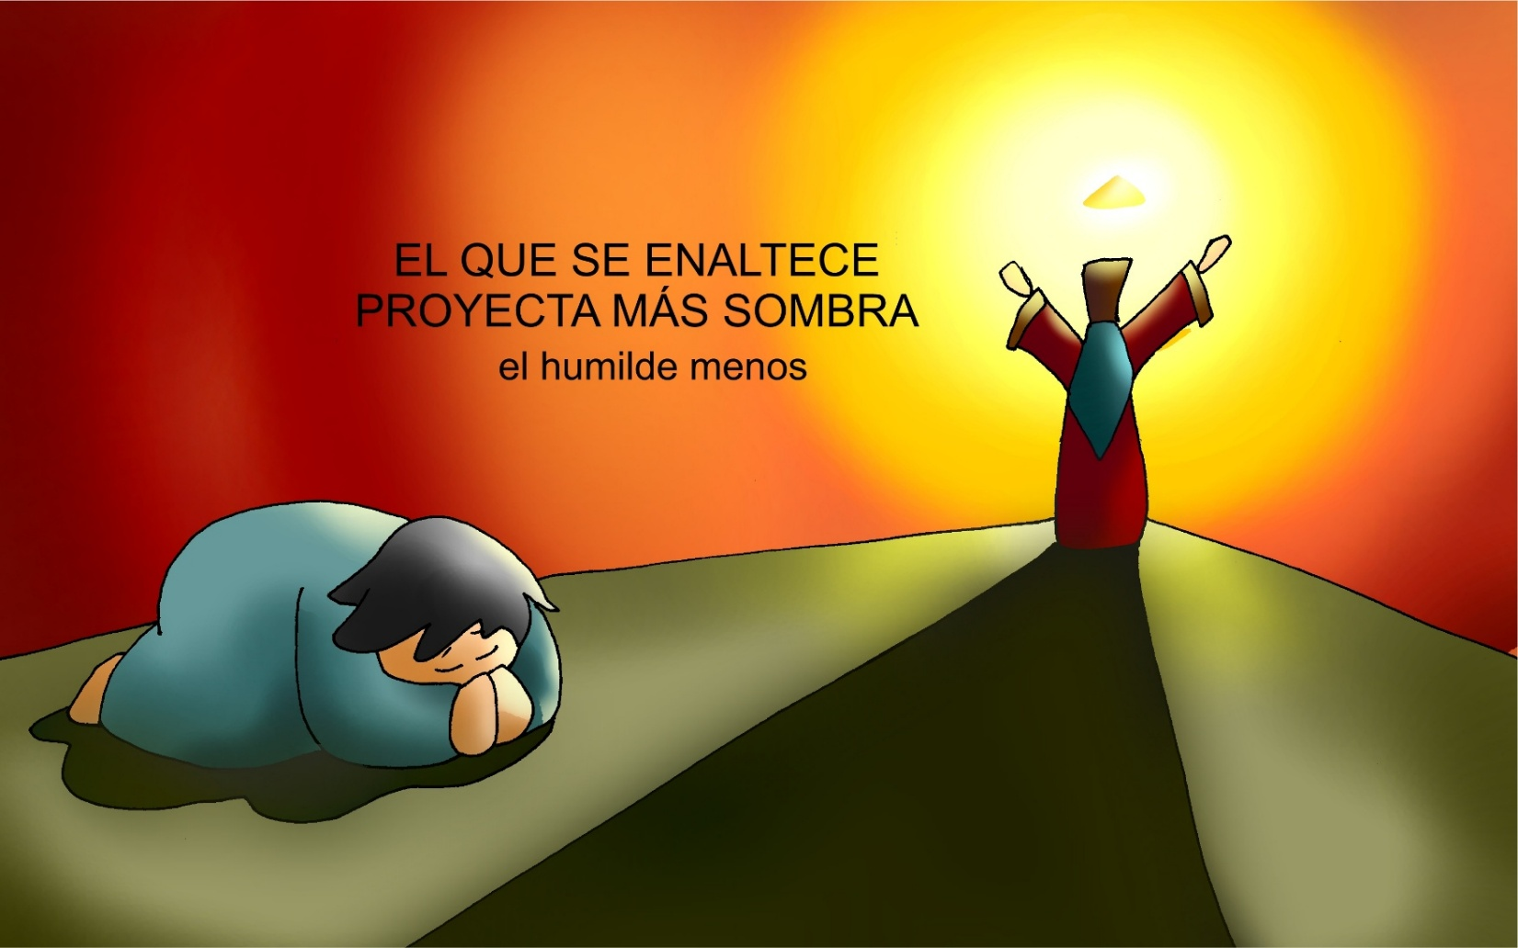
O que se enxalza proxecta máis
sombra, o humilde menos.

